РАЗДЕЛ V

Инструкция
по программированию ретранслятора DR3000

Программирование стандартных функций

Для осуществления программирования (конфигурирования, настройки) ретранслятора выполните его подключение в соответствии с инструкцией по эксплуатации. После этого подключите кабель для программирования PMKN4010B к заднему аксессуарному разъему.
На компьютере должна быть установлена программа «MOTOTRBO CPS» версии 7.6 и выше.
Как вариант, на нетбуках Lenovo S110, входящих в комплект установлено программное обеспечение со значительно расширенным функционалом СРЅ_10DOT5_BUIld551.
Примечание:
1. При первом подключении ретранслятора после установки программы «MOTOTRBO CPS» дождитесь установки драйвера, о чем свидетельствует соответствующее всплывающее сообщение в области уведомлений панели задач Windows.
2. После подключения радиостанции к компьютеру убедитесь, что во вкладке «Сетевое окружение» появилось виртуальное сетевое подключение в соответствии с рис. 57.
При этом следует обратить внимание на отключение брандмауэра Windows и соответствующих фаерволов (брадмауэров) установленной антивирусной защиты ПК.

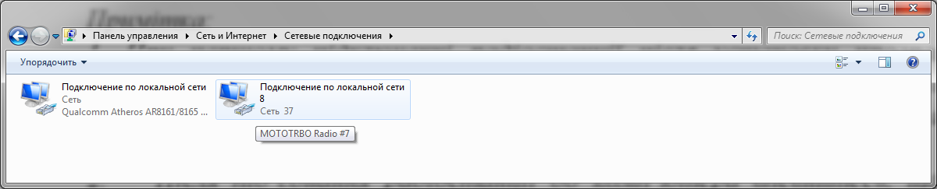
Рис. 57. Виртуальное сетевое подключение радиостанции
Запуск программы «MOTOTRBO CPS» осуществляется исключительно с правами администратора двойным нажатием соответствующего ярлыка на рабочем столе монитора компьютера. На экране появится основное окно программы в соответствии с рис. 58.
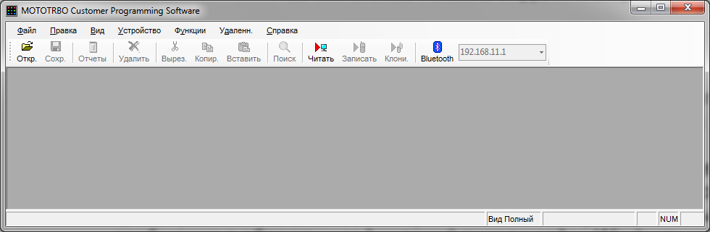
Рис. 58 Запуск программы «MOTOTRBO CPS»
Для загрузки данных с ретранслятора в компьютер и дальнейшего конфигурирования выберите в строке меню «Устройство» пункт «Читать». При этом открывается окно «Индикатор выполнения» с отображением процентного заполнения процесса чтения данных в соответствии с рис. 59.
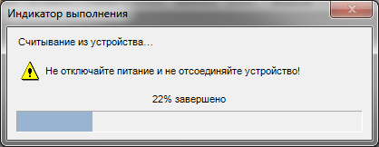
Рис. 59 Индикатор выполнение считывания
После успешной загрузки данных в окне программы открывается главная вкладка в виде двух полей. В левом поле отображается блок параметров в виде древовидного списка, а в правом поле - массив параметров, соответствующий выбранному пункту в соответствии с рисунком 60.

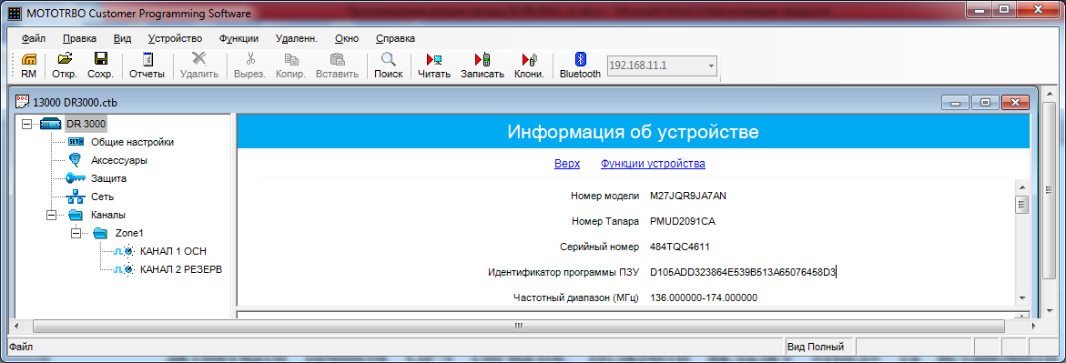
Рис. 60 Главная вкладка

Открытие вкладки «Общие настройки» (рис. 61) позволяет задать «Имя радиостанции» (например, «13000»), номер «ID радиостанции» т.е. уникальный идентификатор ретранслятора (например, 13000). Также в этом поле есть возможность:
1. Изменить значение таймера неактивности абонента (таймер, который определяет время в течение которого ретранслятор будет находиться в активном режиме работы после обработки последнего вызова);
2. Изменить значение таймеров завершения групповых, индивидуальных и экстренных вызовов. Эти таймеры позволяют сохранять разговорный канал ретранслятора за абонентами в течение определенного таймером времени;
2. Определить номиналы Высокого и Низкого уровней мощности ретранслятора для дальнейшего применения этих значений в настройках частотных каналов;
4. Определить номинал мощности ретранслятора при работе от резервного источника питания (аккумулятора) в пункте «Мощность DC передачи».
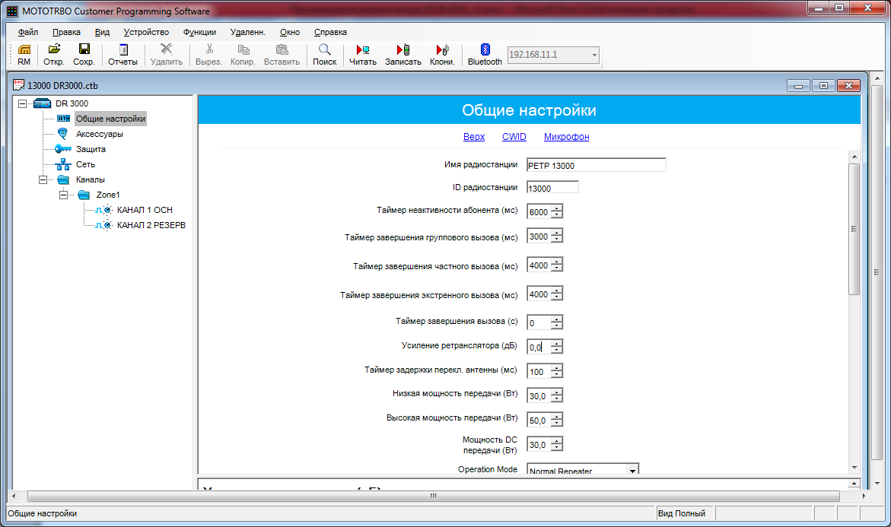
Рис. 61 Вкладка «Общие настройки»
Открытие вкладки «Защита» (рис. 62) позволяет получить доступ к:

1. Функций определения типа шифрования (базовый или улучшенный) в зависимости от того, какой используется в абонентском оборудовании на текущее время;
2. Функции активирования ограниченного доступа абонентского оборудования к ретранслятору (аутентификация/авторизация) путем введения ключа аутентификации в поле «Ключ авторизации», который должен совпадать с соответствующим ключом в абонентском оборудовании. Отсутствие в абонентском оборудовании правильного ключа аутентификации приведет к невозможности его работы через ретранслятор;
3. Активация функции идентификации для невозможности доступа абонентского оборудования к ретранслятору в случае не попадания его идентификаторов в разрешенный диапазон идентификаторов.
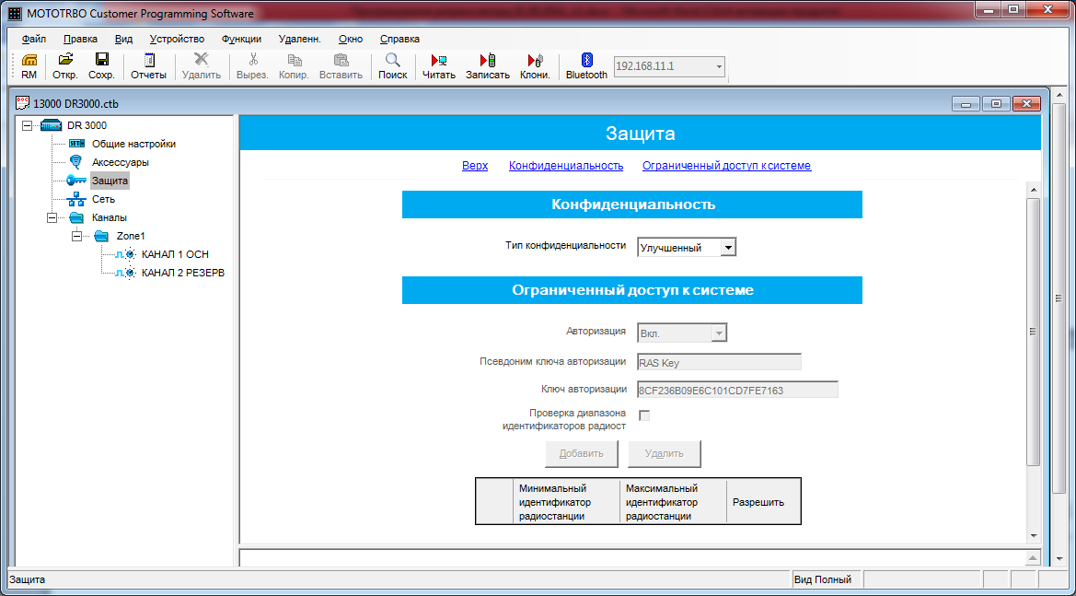
Рис. 62 Вкладка «Защита»

Открытие вкладки «Сеть» (рис. 63) позволяет задать сетевые настройки ретранслятора (IP-адрес, например 192.168.10.1), настройки радиосети (номер «САI-сеть» равный 12 и номер «САI-сеть группы» равный 225), тип соединения ретранслятора в сети ретрансляторов (одноранговый или мастер) и сетевые настройки ретранслятора для работы в системе ретрансляторов.

Рис. 63 Вкладка «Сеть»

Путем нажатия правой кнопки мыши на вкладке «Зона 1» и далее нажатием кнопки «Добавить», «Цифровой канал» или «Аналоговый канал» создайте необходимое количество соответствующих цифровых или аналоговых каналов в соответствии с рис. 64.

Примечание: действующим каналом в ретрансляторе DR3000 может быть только один канал, который находится первым в списке каналов. Остальные каналы являются резервными. Для назначения резервного канала основным необходимо при программировании поставить его запись в первую позицию.
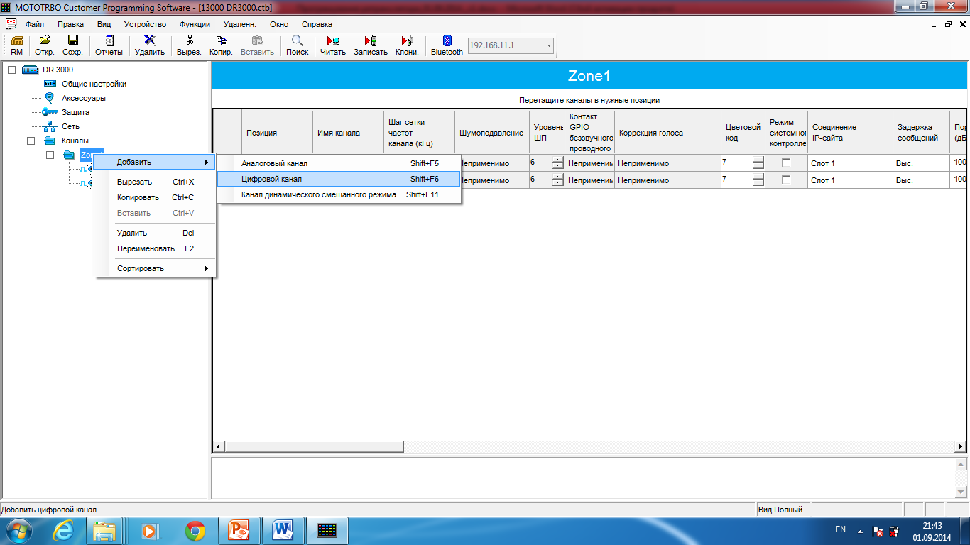
Рис.64 Создание каналов
При нажатии левой кнопки мыши на определенном канале в правом окне появятся поля настройки параметров данного канала (рис. 65).
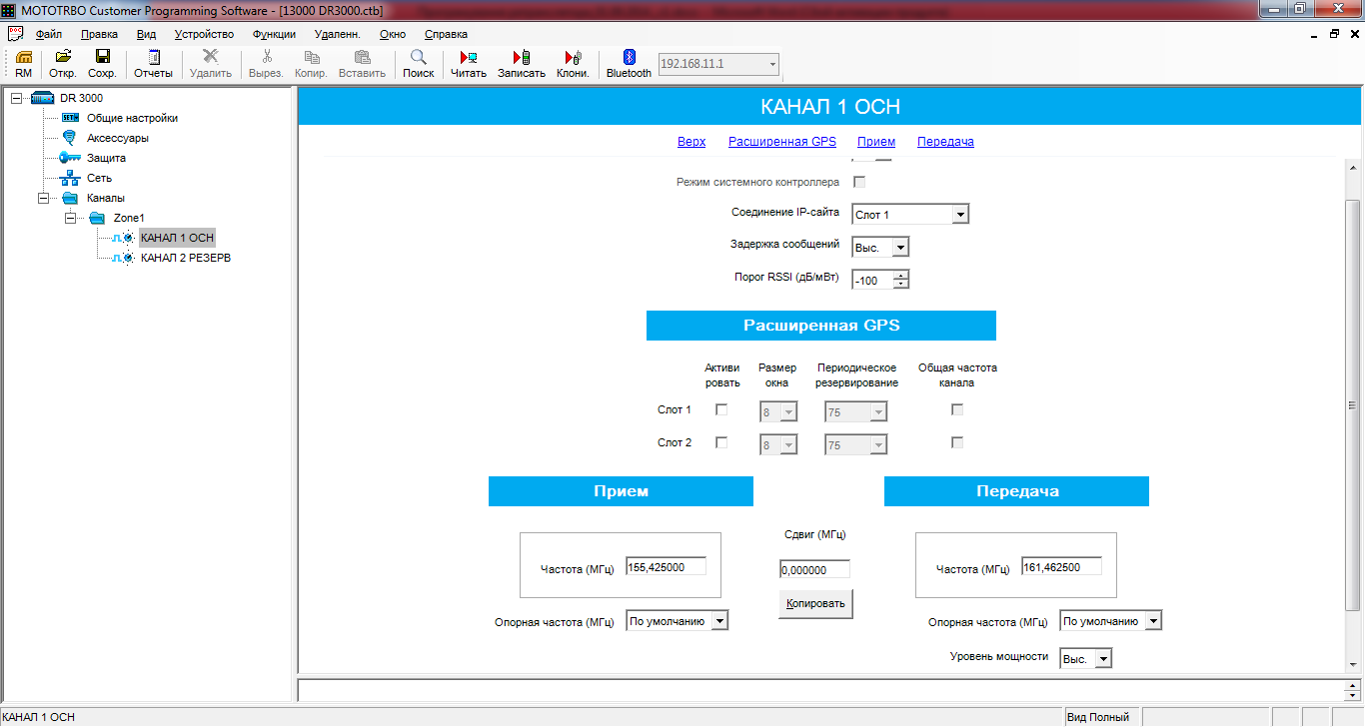
Рис. 65 Поля настройки параметров канала

Во вкладке «Соединение IP-сайта» в случае подключения ретранслятора к IP-сети указывается номер слота (логического канала) ретранслятора, который принимает участие в работе через IP-сеть.
Во вкладке «Порог RSSI дБ/мВт» указывается пороговое значение уровня принимаемого сигнала от абонентской радиостанции, при котором ретранслятор будет ретранслировать принятый сигнал.
Во вкладке «Цветной код» устанавливается значение, которое должно совпадать с настройками абонентского оборудования.
Вкладка «Расширенный GPS» используется только при работе с данными GPS и позволяет определять отдельный тайм-слот (логический канал) для передачи таких данных.
Во вкладках «Прием» и «Передача» возможно ввести частоты приема и передачи ретранслятора с определенным разносом и опорной частотой.
Примечание:
Разнос (МГц) - значение этого поля добавляется к частоте приема для получения частоты передачи. В этом поле можно ввести до 11 цифр и символов, включая знак «минус» и запятую, отделяющую целую часть от дробной (например, -12,025). Поля окна Передача заполняются нажатием кнопки Копировать.
Опорная частота для приема.
Выбор опорной частоты, используемой при приеме на данном канале позволяет обеспечить работу радиостанции на частотах каналов, которые иначе блокировались бы паразитными сигналами от внутренних источников, представляющих собой «скрытые несущие» на определенных частотах каналов. Сдвиг опорной частоты позволяет освободить необходимые частоты для использования путем сдвига паразитных сигналов на частоты, которые не используются. Варианты для радиостанций диапазона UHF - 5,6 МГц или 8,4 МГц.
Путем выбора значений «Выс.» или «Низк.» в пункте «Уровень мощности» возможно установить уровень мощности на данном канале в соответствии с номиналами, установленными в общих настройках.
В пункте «Таймер ограничения передачи» возможно установить таймер продолжительности вызова.
Примечание: Время, в течение которого радиостанция может вести непрерывную передачу и по истечении которого передача автоматически прекращается. Эта функция позволяет избежать ситуации, когда канал постоянно занят одной радиостанцией. Для более активно используемых каналов значение таймера можно уменьшить. Эта функция действует в масштабе одного канала.
Максимум 495 секунд
Минимум 15 секунд
Шаг 15 секунд
После задания всех параметров на вкладках произведите запись сформированного блока параметров в ретранслятор путем выбора в строке меню «Устройство» пункта «Записать». При этом открывается окно «Индикатор выполнения» с отображением процентного заполнения процесса записи данных. После успешной записи открывается окно «Запись в устройство выполнена», которое закрывается нажатием кнопки «ОК».

